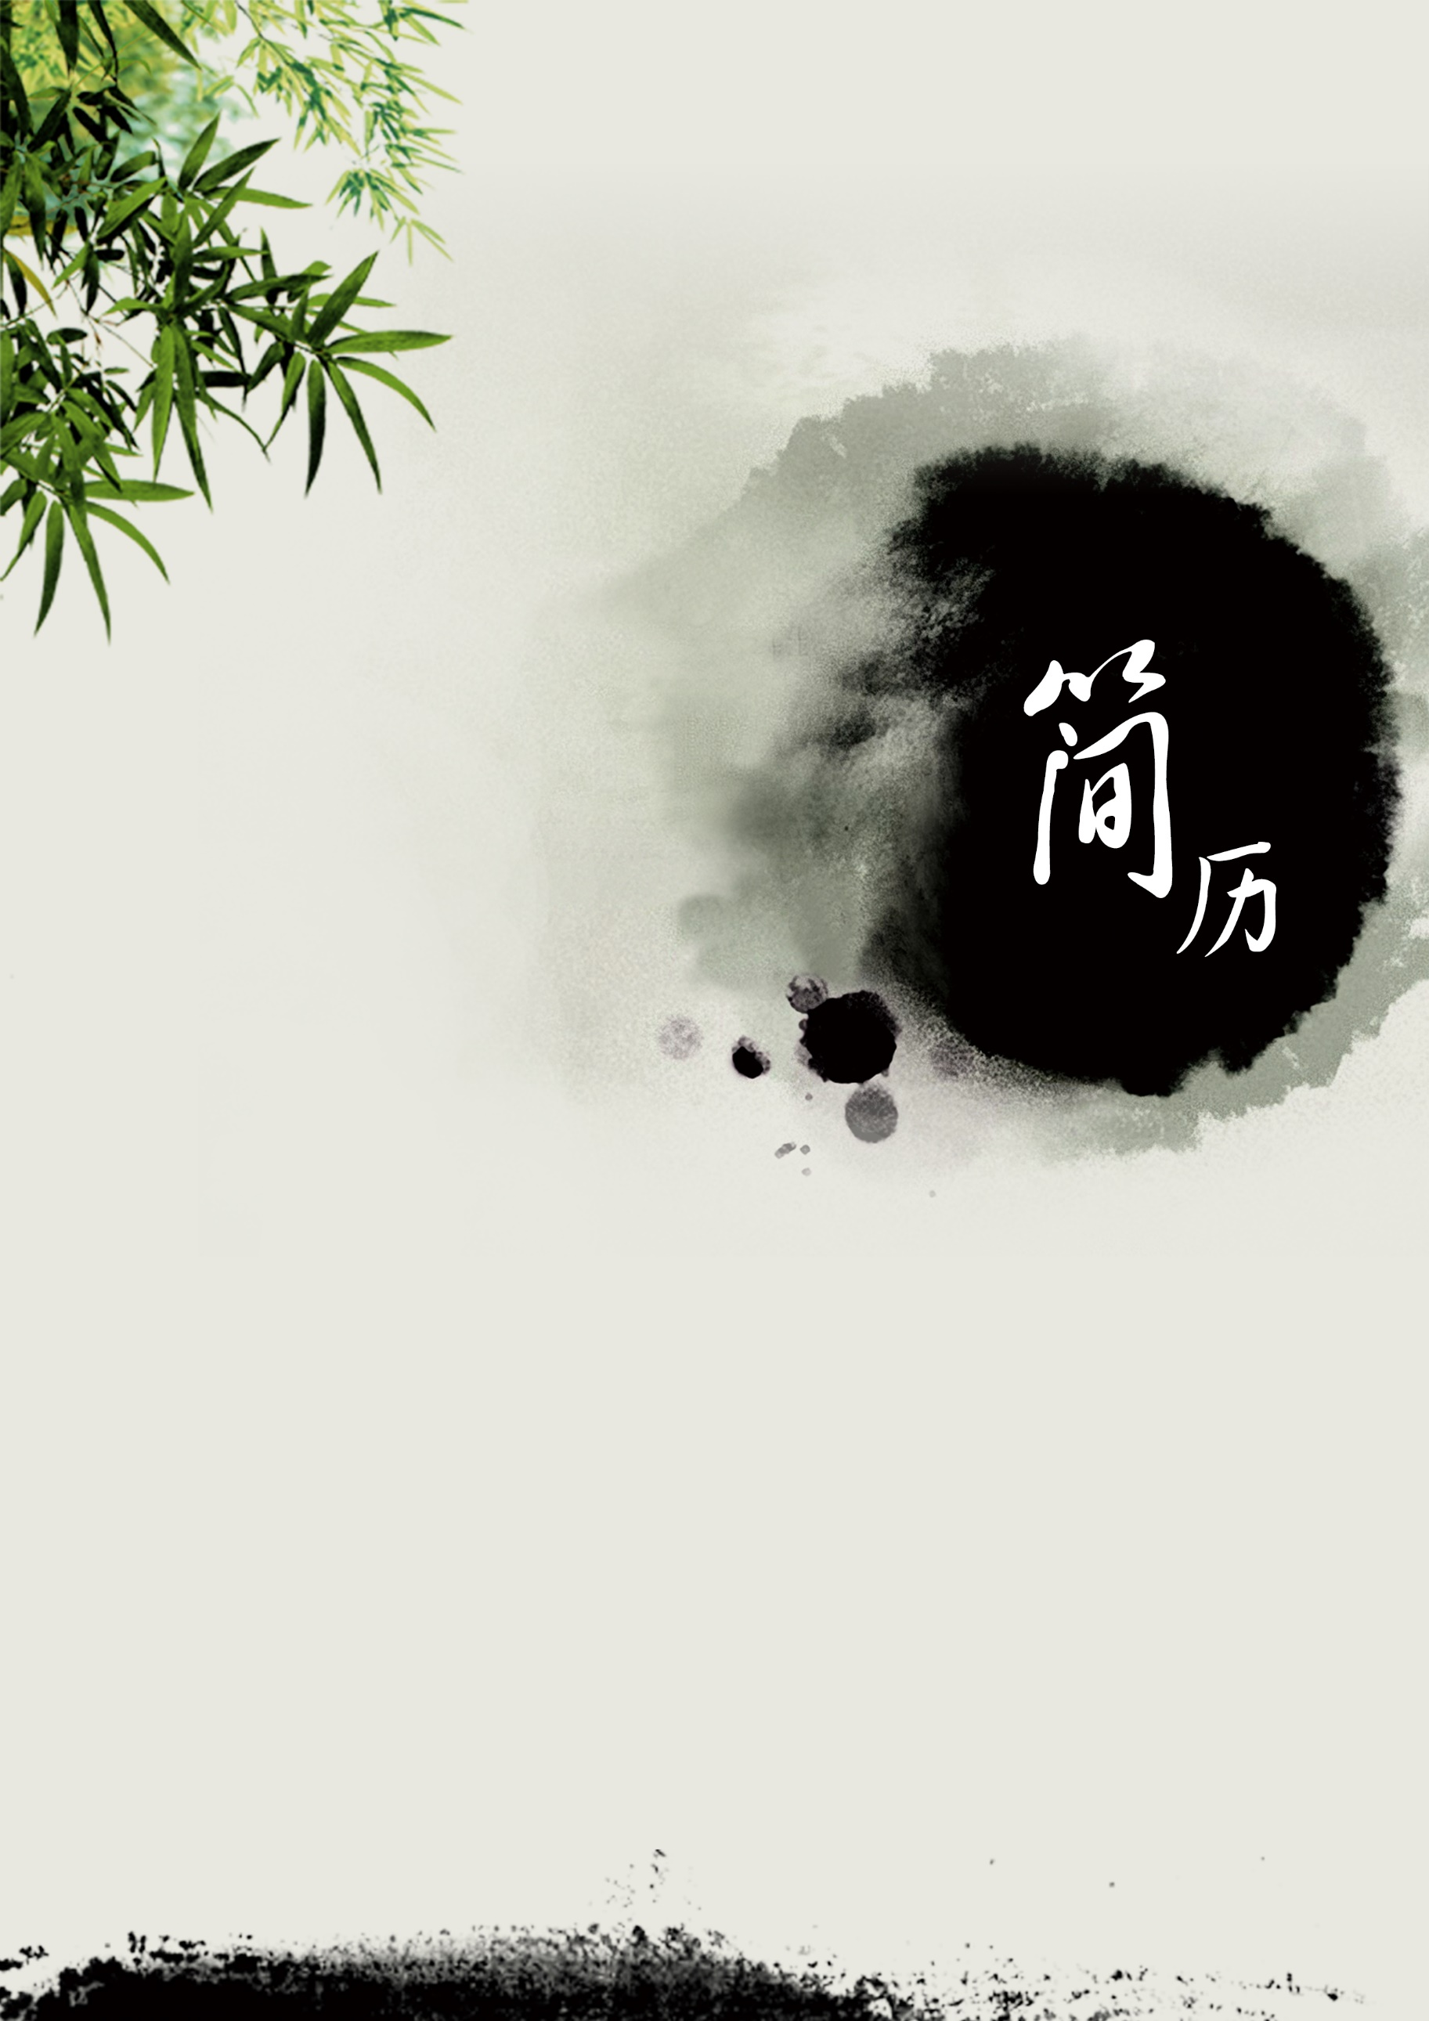

陈\*\*

15162112557

\*\*\*\*\*\*\*\*@qq.com